Психологічний супровід дітей з особливими освітніми потребами

Психологічний супровід дітей з особливими освітніми потребами необхідно розглядати як діяльність практичного психолога та соціального педагога, спрямовану на створення комплексної системи психологічних умов, що забезпечують успішне перебування кожної дитини в конкретному освітньому середовищі.
Основні завдання психологічного супроводу дитини визначено нормативними документами Міністерства освіти і науки України [3; 4]. Аналіз цих завдань дозволяє виокремити пріоритетні напрямки роботи практичного психолога та соціального педагога в рамках психологічного супроводу дитини з особливими освітніми потребами: (слайд 2)
діагностико-прогностична діяльність;
психологічна підтримка педагогів;
психологічна підтримка батьків;
корекційно-розвиткова робота з дітьми з особливими освітніми потребами.

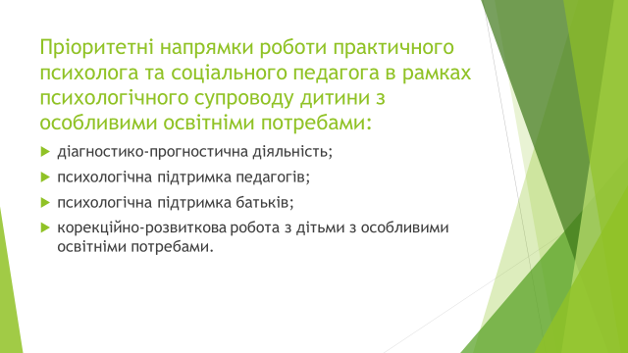

Діагностична діяльність психологічної служби спрямована на виявлення важливих особливостей діяльності, поведінки та психічного стану дитини, які необхідно враховувати в освітньому процесі.
Основними методами психодіагностичного обстеження дитини з особливими освітніми потребами є: (слайд 3)
ознайомлення з документацією: збір анамнестичних даних;
бесіда (установлення контакту з дитиною; з’ясування важливих відомостей про дитину: рівень розвитку, інтереси, здібності, особливості характеру, поведінки, її відношень у сім’ї та закладі);
вивчення потенційних можливостей дитини (аналіз навчальних робіт, малюнків, виробів з метою збору та аналізу матеріалу, що відображає особливості психічного розвитку дитини, рівень розвитку сенсорних та моторних навичок);
спостереження (за грою, поведінкою, спілкуванням, станом працездатності, навчанням). Безпосереднє спостереження передбачає оцінку дитини в різному середовищі, у якому вона, зазвичай, функціонує. В умовах інклюзивного чи інтегрованого навчання це є надзвичайно важливим, оскільки дає можливість з’ясувати, як різні умови та оточення впливають на здатність дитини до навчання та її досягнення у закладі освіти;
проведення тестових методик, спрямованих на вивчення
1)пізнавальних процесів:
- сприймання: кольору, форми, розміру, просторових відношень та уявлень ;
- уваги: стійкість, зосередженість, переключення, обсяг
- зорова, слухова, комбінована пам’ять, довготривала, опосередковане запам’ятовування
- мислення: аналіз, синтез, класифікація, порівняння, узагальнення, абстрагування
2) індивідуальних особливостей: схильності, інтереси, темперамент, індивідуальний навчальний стиль, способи сприймання і переробки інформації тощо ;
3) міжособистісних стосунків, особливостей взаємодії в групі/класі ;
4) особливостей сімейного виховання.
За умови інклюзивного навчання завдання психологічної служби - надати до індивідуальної програми розвитку дитини узагальнену інформацію за результатами проведеного вивчення та рекомендації щодо врахування індивідуальних особливостей учня в освітньому процесі та взаємодії з оточуючими.



Психологічна підтримка педагогів.
Підтримка педагогів з боку практичного психолога та соціального педагога передбачає: (слайд 4)
консультування щодо врахування індивідуальних особливостей дітей з особливими освітніми потребами в освітньому процесі; надання необхідної інформації про дитину, участь (у межах компетенції) у складанні розгорнутої психолого-педагогічної характеристики дитини та її індивідуальної програми розвитку;
участь в підготовці документів для розгляду на засіданнях психолого-педагогічного консиліуму, засіданні команди психолого-педагогічного супроводу;
сприяння створенню позитивного мікроклімату в колективі, проведення заходів, спрямованих на профілактику стигматизації і дискримінації в дитячому середовищі, формування дружнього та неупередженого ставлення до дитини.
розробка і впровадження відповідних форм і методів роботи як умови успішного розвитку дітей з особливими потребами.

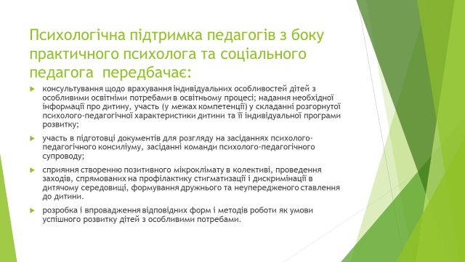

Психологічна підтримка батьків.
Дитина не може бути адаптована та соціалізована «сама по собі», окремо від сім’ї, а тому велике значення має саме психологічна підтримка батьків цієї категорії дітей. Саме від батьків та їх внеску в процес виховання та навчання залежить повноцінний розвиток дитини з особливими освітніми потребами.
Психологічна підтримка батьків – це, передусім, система заходів, спрямованих на: (слайд 5)
вирішення конфліктних ситуацій, що виникають між учасниками освітнього процесу;
зниження у батьків емоційного дискомфорту у зв’язку з особливостями розвитку їх дитини, посилення віри батьків у можливість і перспективи розвитку дитини, у те, що правильно організований корекційний вплив дозволить оптимізувати подальший інтелектуальний та особистісний розвиток дитини;
формування в батьків адекватного ставлення до проблем дитини (допомога у побудові реальної перспективи розвитку дитини, визначенні можливих труднощів соціального розвитку, які виникають у певні вікові періоди);
підтримка адекватних міжособистісних стосунків та стилів сімейного виховання.

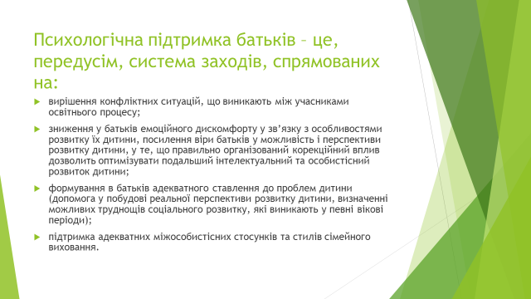

Корекційно-розвиткова робота з дітьми з особливими освітніми потребами.
Необхідною складовою психологічного супроводу є корекційно-розвиткова робота з дитиною, що протягом усього періоду її навчання в закладі має бути систематичною, комплексною та індивідуалізованою. Загальна мета корекційно-розвиткової роботи – сприяння розвиткові дитини, створення умов для реалізації її внутрішнього потенціалу.
Ми працюємо за програмами, затвердженими МОН. Заняття проходять за розкладом. Згідно висновків ІРЦ заняття розподіляються так:
- корекція розвитку;
- соціально-побутове орієнтування;
-розвиток мовлення.
При корекції та розвитку мислення використовуємо планшети, пазли, лего-конструктор, дидактичний матеріал. Де діти з ООП виконують різні завдання: (слайд 6,7,8)
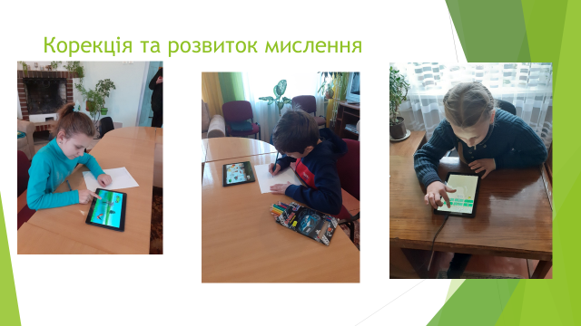
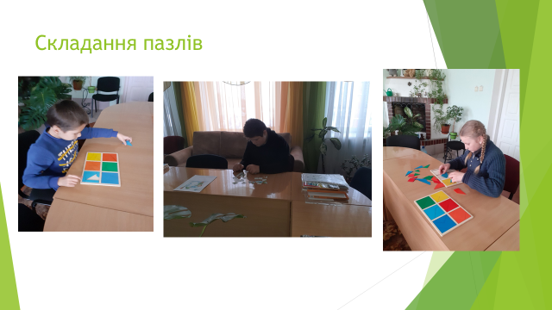

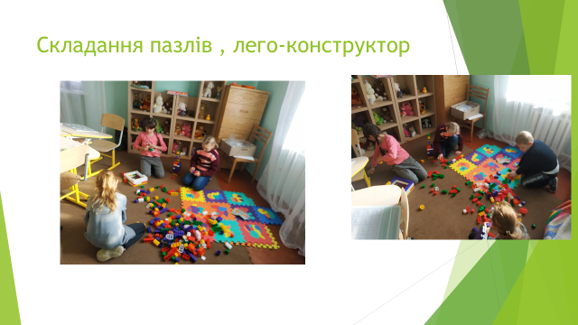

- Дивляться на малюнок та виправляють помилки.
- Розташовують іграшки відповідно до кольору по полицях.

(слайд 9)Для формування довільної уваги, пам'яті, мислення використовуємо різноманітні вправи: «Граємося з відмінками», де дитина відповідає на запитання, відшукує відповідь та обводить її по контуру. Методика «Коректурна проба», де відповідно до кольору розмальовує фігури, вправа на визначення першого звуку у слові.
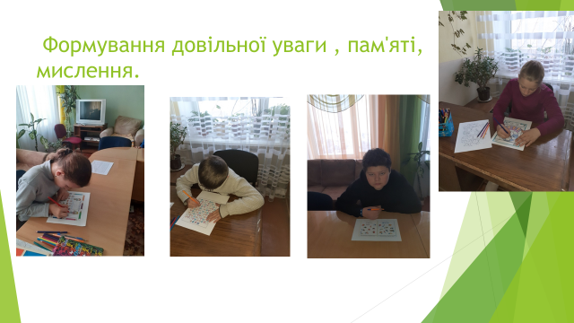

(слайд 10)Також використовуємо у своїй роботі онлайн сервіс –леарнінг апс, який дозволяє створювати інтерактивні вправи або використовувати вже готові. З даним сервісом працюємо на планшеті, ноутбуці та інтерактивні дошці. Де дітям дуже цікаво виконувати такі завдання. А саме:
вправа «Класифікація емоцій»- розділити на позитивні та негативні;
вправа «Хто де живе» -розташувати тваринку відповідно до умов проживання;

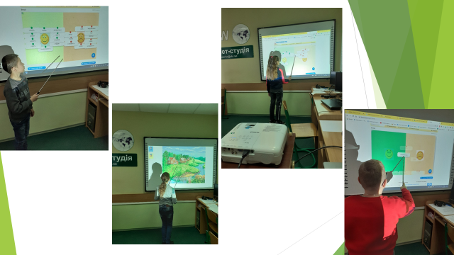

(слайд 11)Для розвитку логічної пам'яті, довільного запам'ятовування та відтворення, формування раціональних прийомів запам'ятовування використовуємо завдання за допомогою мнемотехніки. Наприклад: вправа «Цікавинка»- слухають слова, а потім озвучують, який не був названий предмет.
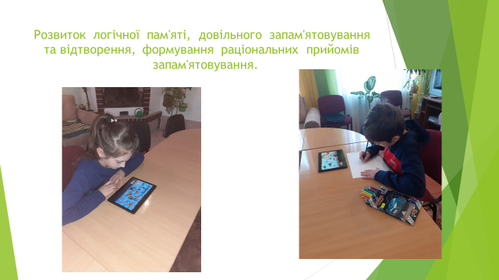

(слайд12)У своїй роботі використовуємо, як наочний матеріал сірники для розвитку моторики руки, довільного запам'ятовування та відтворення.

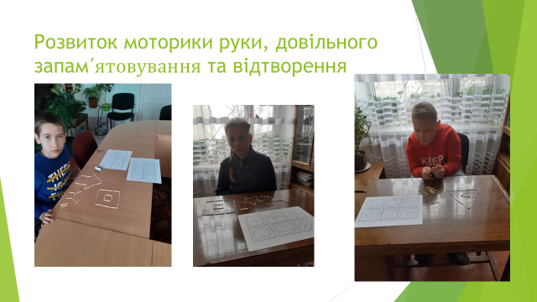

(слайд 13) При корекції зв'язного мовлення - розмовляюче дзеркало, де відбувається запис слів, які говорить дитина і психолог, а потім прослуховуємо.
Роздатковий матеріал: вставити пропущені букви, склади.

(слайд 14)Картки для складання слів, словосполучень, складів,
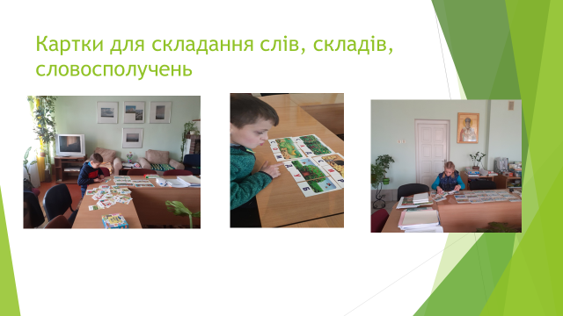

(слайд 15) картки читаємо склади зі збігом приголосних, Вправа «Равлик-читайлик»- удосконалювати оптико- просторові уявлення, навички читання, вміння записувати слова.
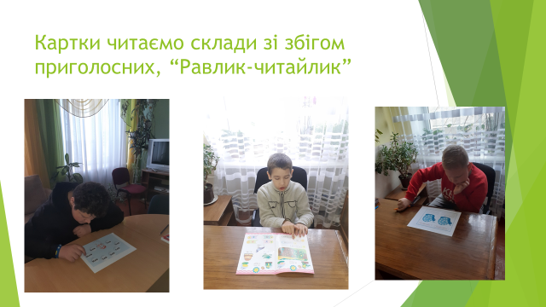

(слайд 16) З дітьми з ООП ми працюємо індивідуально, парами та групами. Тому організовуємо сюжетно-рольові ігри.
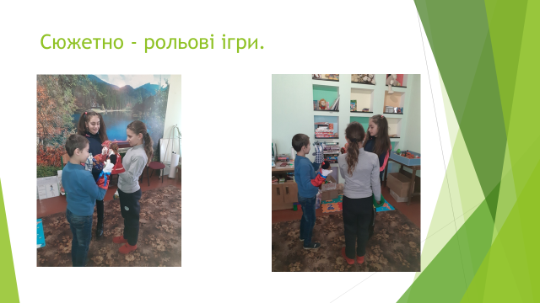

(слайд 17-24)Використовуємо засоби арт – терапії: ручка, папір, пластилін, кольорові олівці, фломастери, пісок, кольоровий папір. Завдяки засобам арт –терапії дитина вчиться бачити свої проблеми з боку, долати страхи, самовиражатися, розвивати цінні соціальні навички, підвищувати самооцінку, виплеснути негативні думки і почуття.
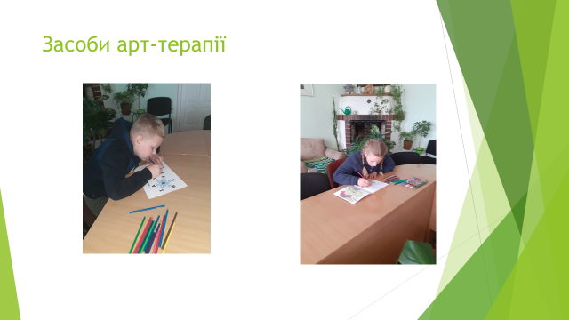

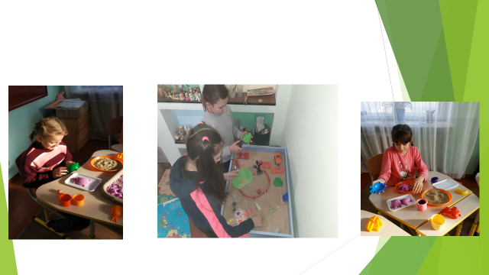

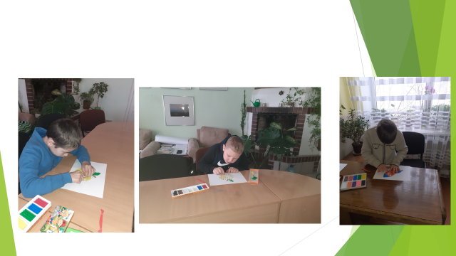
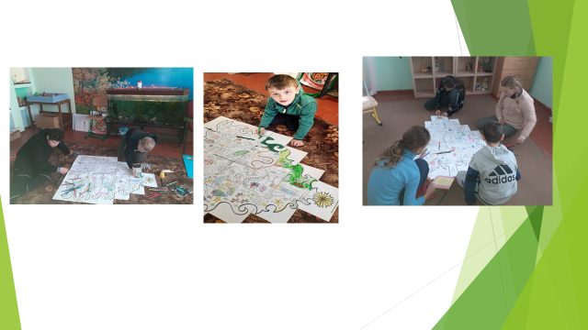

Вагоме значення у навчанні і вихованні дитини із особливими потребами мають дидактичні матеріали. Всі вони:
- привабливі (дитина, зацікавившись будь-яким заняттям, легко усвідомлює закони життя і робить це з радістю. Вона прагне самостійно в усьому розібратися й потребує тільки невеликої допомоги зі сторони дорослого, який спостерігає за її розвитком та іноді керує нею);
- допомагають впорядкувати пізнання дитиною навколишнього середовища, пов’язати в одне ціле реальний досвід і теоретичні знання. Таким чином, дитина вчиться розуміти природу й орієнтуватися в ній, вчиться приводити в систему весь свій життєвий досвід.

Організація роботи практичного психолога, соціального педагога відповідно до зазначених алгоритмів дозволяє реалізувати пріоритетні завдання фахівця, який здійснює психологічний супровід дитини з особливими освітніми потребами, а саме:
- запобігання появі у хворої дитини психопатологічних рис під впливом особливих умов її розвитку;
- запобігання затримці здобуття знань, розвитку особистості, запобігання інфантилізму;
- заспокоєння дитини, зміцнення її вольових рис;
- підвищення психологічної компетентності педагогів, батьків щодо особливостей дітей з особливими освітніми потребами і формування адекватного ставлення до них.
Вирішення цих завдань сприятиме створенню комфортних умов для максимального розвитку потенційних можливостей та ефективній організації роботи педагогічного колективу з дитиною, яка має особливі освітні потреби.

